职场成功之道——高效沟通
主讲 吴震源
课程背景：
人与人之间最重要的是什么？沟通！没有沟通，世界将会一团糟。人与人之间最重要的就是沟通，沟通无处不在。在实际工作中遇到一些瓶颈，比如沟通对象的误解，没有按照自己的意愿去办事，这个时候沟通技巧就非常重要，通过有效的沟通，快速准确的了解对方的意图，也让对方明白自己真正想要的结果，轻则在日常工作中避免错误，重则挽救公司混乱的难题。
普林斯顿大学对一万份人事档案进行分析，结果发现：“智慧、专业技术和经验”只占成功因素的25％，其余75％决定于良好的人际沟通——-克林顿说-要用耳朵说服别人
现在，企业中组织和部门之间在发展和协调之间因岗位差异化和管理者个体化的问题，往往针对事情会有不同的看法。如何让打破组织和个体之间差异的壁垒？通过有效沟通让组织赋能是很多大型公司面对的严峻问题。
在跨部门沟通、向上沟通、以及员工激励过程中，沟通一门艺术，也是一个重要手段，懂得这些沟通的套路，可以让管理者更好赢得这些员工的认同，打造管理者个人IP。有效地欣赏和激励员工，才能让他们在现有团队发挥能力。而针对他们不足的，我们也可以做一个有效的反馈而不伤自尊心。因此，卓越的沟通方式是员工成长的动力……
沟通产生激励，链接员工的内在动力，正向放大其优势，一种有效的管理手段。管理者应该真正引导而不是指责监督。让我们相信每位员工的潜能，这样的心智可以真正容纳千军万马，让每一个员工都成为团队中卓有成效的执行者，这样团队能效提升对于组织目标达成才能有保障。

课程收益：
- 正确理解沟通的概念和过程，提升低高效沟通价值的认知
- 掌握高效沟通的六个步骤和十大法则
- 掌握双向沟通技能，能够自如的掌握在何时、何地实施表扬、批评行为
- 掌握如何与上级、下级、平级或跨部门沟通的思路、方法和工具
- 通过情商修炼提升沟通能力，掌握不同性格特点的人用不同的沟通方法
课程学员：企业中高层管理者，以及有管理潜质的骨干员工，有意向提高沟通能力的人员。

课程时间：1天（6小时）
课程方式：理论讲授+案例分析+工具介绍+工具演练+互动讨论

开场破冰line
- 高效沟通的概述
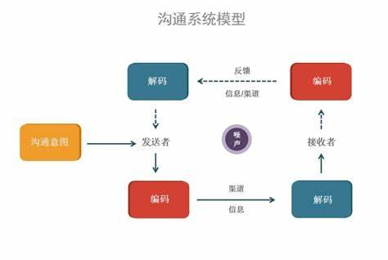
- 沟通的定义
互动：画图游戏
工具模型：沟通模型
- 沟通的作用
互动：沟通在人际关系中的作用
三、沟通的种类
1、语言沟通与肢体语言沟通
2、正式沟通与非正式沟通
3、组织内部的沟通
4、单向沟通与双向沟通
5、自我沟通与群体沟通
四、沟通三原则
1、要明确沟通目的
2、积极聆听
3、谈论行为不谈论个性
五、沟通三大要素
1、要有一个明确的目标
2、达成共同的协议
3、沟通信息、思想和情感
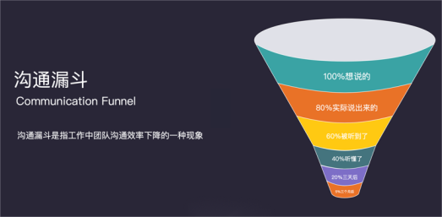
六、沟通的三个行为：说、听、问
七、沟通失败的常见原因
游戏：猜名人
工具模型：沟通漏斗

第二节 高效沟通的技巧
一、语言沟通的技巧
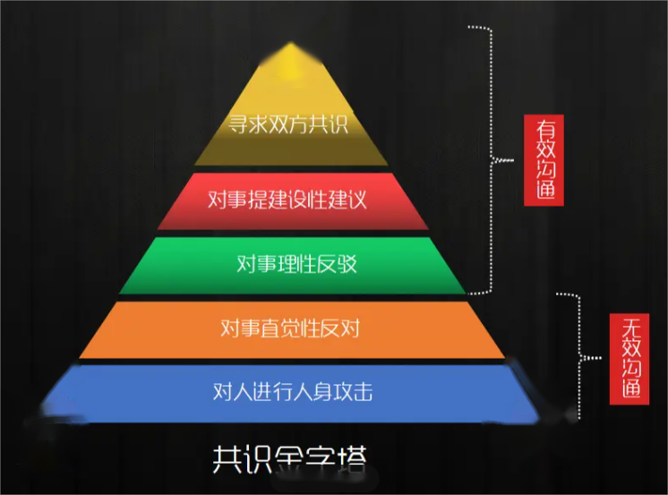
- 口头沟通三要素
- 提升表达力的方法
- 高效的说服方法
4、赞美的技巧
二、关键沟通的技巧—积极聆听
1、聆听的原则
2、培养聆听技巧的好处
3、培养聆听能力的秘诀
4、有效聆听的五步骤
5、聆听的五个层次
三、有效反馈的技巧
1、反馈的定义：反馈就是沟通双方期望得到一种信息的回流
2、反馈的类型：正面的反馈、建设性的反馈
四、有效提问的技巧
1、沟通过程中提问的必要性
2、常用的提问方式：开放式、封闭式
3、提问方式应用：开放式问题（开头——封闭性问题（限制）——开放式问题（过程中对方紧张）
五、有效利用肢体语言的技巧
1、手势／面部表情的沟通
2、姿势／动作的沟通
3、眼睛的沟通
4、声音／言语表情的沟通
5、人体空间位置的沟通
6、穿著／装饰的沟通
游戏：分组完成非语言项目
第三节 高效沟通应用
一、高效沟通六步骤
1、事前准备
2、确认需求
3、阐述观点
4、处理异议
5、达成协议
6、共同实施
二、高效沟通注意事项
1、“三要”
2、“三不要”
3、四种类型风格的沟通
活动：PDP测试
三、内部客户的纵向沟通和横向沟通
1、如何进行纵向沟通
场景讨论：
- 日常工作中向上沟通的问题与困惑
- 下情不能上达的原因
- 向下沟通的工具介绍及演练
2、如何进行横向沟通
- 横向沟通的7个技巧
四、外部客户沟通
- 陌生客户的拜访技巧
- 老客户拜访技巧
- 处理客户异议的技巧
- 处理客户异议的原则
- 消除客户异议的方法
- 客户沟通的技巧
五、高效沟通的十大法则
课程复盘总结
知识回顾及行动应用：旋转木马
